**Resumo Técnico – Soluções ETL para Carga em Banco Oracle**

**Objetivo Geral**

Automatizar o processo de **extração, transformação e carga (ETL)** de dados de diferentes fontes para um banco de dados **Oracle**, utilizando **Python**, **SQLAlchemy** e, em um dos casos, a **API oficial do Kaggle**.

**ETL 1 – Carga a partir de arquivo CSV local**

**Descrição:**  
Processo ETL responsável por ler um arquivo CSV contendo dados de produtos da Nike, realizar a limpeza e transformação dos dados, e realizar a carga desses registros para uma tabela chamada TBL_NIKE_SHOES no Oracle.

**Fontes:**

* Arquivo: nike_shoes_sales.csv (local)

**Etapas realizadas:**

1. Leitura do CSV com Pandas
2. Normalização dos nomes de colunas
3. Remoção de nulos e duplicados
4. Mapeamento explícito dos tipos de dados para Oracle
5. Criação automática da tabela no Oracle (com suporte a CLOB)
6. Inserção dos dados com to_sql()

**Tecnologias:**

* Python 3
* Pandas
* SQLAlchemy
* Oracle Instant Client
* Banco Oracle remoto

**ETL 2 – Carga automática a partir da API do Kaggle**

**Descrição:**  
ETL completo que se conecta à **API pública do Kaggle**, realiza o download de um dataset sobre produtos Nike vs Adidas, transforma os dados e carrega em uma tabela chamada TBL_COMPARATIVO no banco Oracle.

**Fontes:**

* Dataset: [Nike vs Adidas (Kaggle)](https://www.kaggle.com/datasets/mariyamalshatta/nike-vs-addidas-unspervised-clustering)

**Etapas realizadas:**

1. Autenticação na API do Kaggle via token local
2. Download e descompactação do dataset
3. Leitura e transformação dos dados (limpeza, renomeação)
4. Mapeamento **dinâmico** dos tipos de dados para Oracle
5. Geração automática da estrutura SQL da tabela baseada no DataFrame
6. Criação da tabela no Oracle e carga de dados

**Diferenciais:**

* Integração real-time com fonte externa (Kaggle)
* Geração de DDL automatizada baseada no conteúdo do CSV

**Tecnologias:**

* Python 3
* Pandas
* SQLAlchemy
* Oracle Instant Client
* Kaggle API

Evidências no banco de dados:

ETL 1: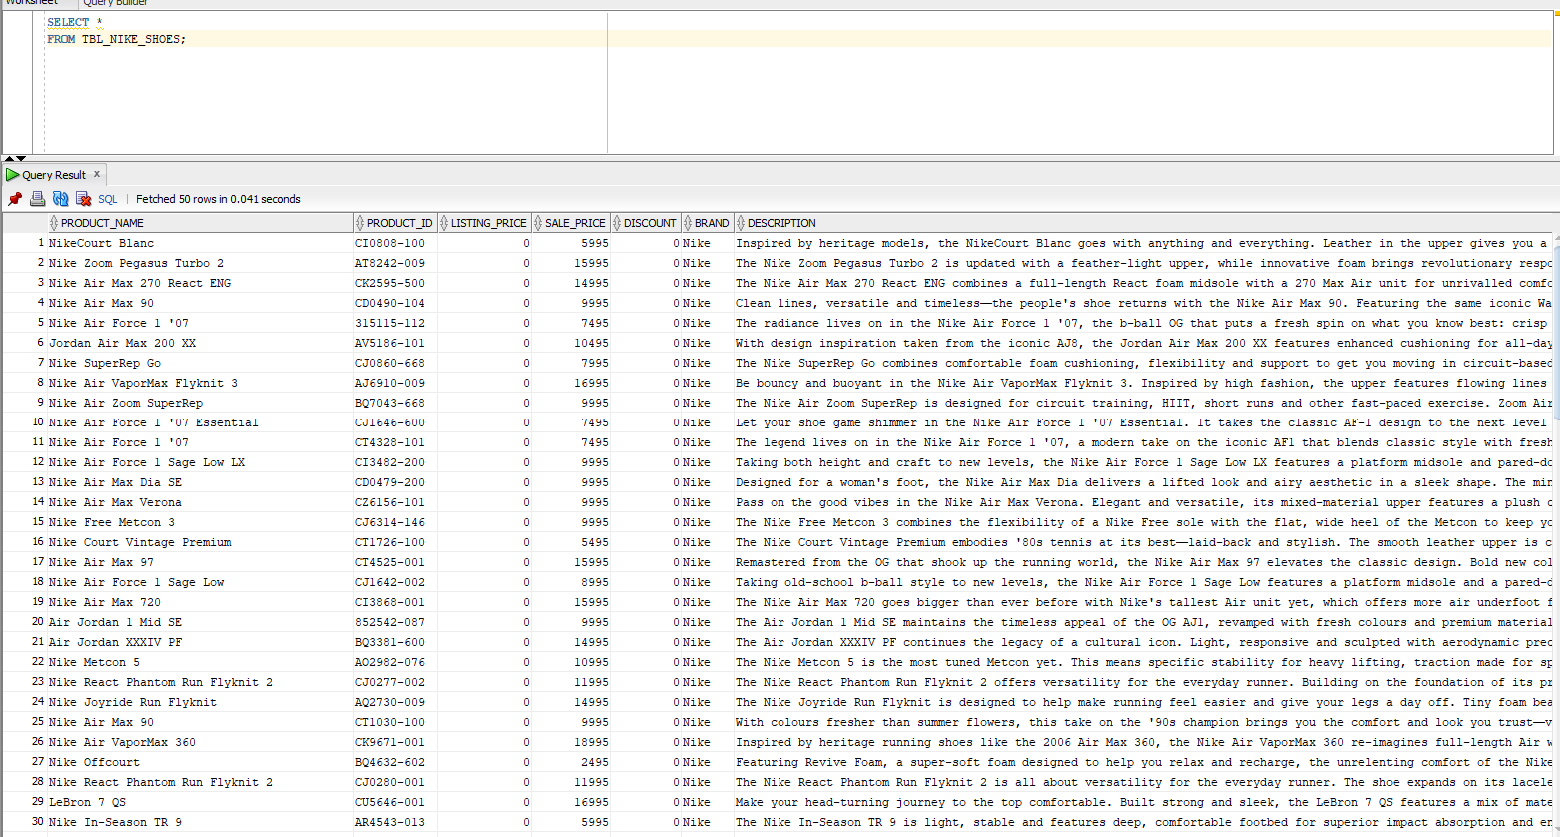

ETL 2:

